CVNSS4.0 GÓP ĐƯỢC GÌ VÀO XÂY DỰNG CHỮ VIẾT
VÀ BẢO TỒN, PHÁT HUY VĂN HÓA ĐỒNG BÀO DÂN TỘC THIỂU SỐ THỜI CÔNG NGHỆ SỐ?

Tác giả: Trần Tư Bình

Chữ VN Song Song 4.0 có thể góp được gì vào việc xây dựng chữ viết; và bảo tồn, phát huy văn hóa cho các dân tộc thiểu số (DTTS) ở Việt Nam thời công nghệ số?
1. Xây dựng chữ viết cho các DTTS.

Theo thống kê năm 2019, Việt Nam có 53 dân tộc anh em, trong đó 32 dân tộc thiểu số (DTTS) đã có chữ viết [a], tiêu biểu như: Ê Đê, Ba Na, Hoa, Cơ Ho, Tày, Thái, Khmer, Nùng, H'Mông, Gia Rai, Cơ Tu, Chăm, Hrê, Mnông, Dao, ...
Gần phân nửa DTTS còn lại thì chưa có chữ viết riêng.

Từ lâu, chính phủ đã có chính sách xây dựng chữ viết cho các DTTS chưa có chữ viết.

Vấn đề đặt ra hiện nay là nên dùng cách ký âm nào để ghi âm cho chữ DTTS chưa có chữ viết? Nên dùng cách ký âm của Chữ Quốc Ngữ (CQN) hay tạo ra các ký tự mới đặc biệt để ghi âm cho chữ các DTTS chưa có chữ viết?

Dù chọn kiểu nào cũng có vấn đề riêng của nó trong thời đại mạng toàn cầu hiện nay.

1a. Dùng cách ký âm của CQN thì có vấn đề gì?
CQN còn một số hạn chế về ký âm do ảnh hưởng từ chữ viết các nước của các giáo sĩ Tây phương (Ý, Bồ, Pháp) khi sáng tạo CQN. Các hạn chế tiêu biểu về ký âm như sau:
- Âm /cờ/ khi thì viết C (ca, co…), khi thì K (kín, kê, ke), khi thì Q (qua, quê…).
- Âm /gờ/ khi thì viết G (ga, gò…), khi thì GH (ghi, ghê, ghe).
- Âm /ngờ/ khi thì viết NG (nga, ngò…), khi thì NGH (nghi, nghê, nghe).
- Âm /i/ khi thì viết Y (kỳ, lý…), khi thì I (thi, trí…).
- Chữ “ga, gò…” thì đọc âm /gờ/, còn chữ “gì” thì đọc âm /giờ/.
- Có nhiều dấu phụ. [b]

Nay nếu bê nguyên xi cách ký âm của CQN để ghi âm cho chữ DTTS thì chữ viết DTTS đó sẽ tiếp tục rắc rối với các dấu, các bất nhất về cách ký âm như nói ở trên. Chưa kể là cần phải có thêm một phần mềm ở máy tính hoặc ở điện thoại để gõ ra chữ DTTS có dấu vừa mới sáng tạo.

1b. Tạo ra các ký tự mới để ghi âm chữ các DTTS thì có vấn đề gì?

Còn nếu tạo ra các ký tự mới đặc biệt để ghi âm cho chữ các DTTS thì ngoài việc cần phải có thêm một phần mềm để gõ ra chữ DTTS, còn có một trở ngại khó khăn khác là các ký tự mới này cần phải đăng ký mã số trong bảng mã Unicode. Nếu không thì các ký tự mới này sẽ không hiển thị đúng trên mạng toàn cầu (internet) hiện nay, gây khó khăn cho việc quảng bá trên mạng.
Và việc đăng ký mã số trong bảng mã Unicode thì phải làm càng sớm càng tốt và cũng không dễ dàng.
Nếu đăng ký trễ quá cho ký tự mới, các dấu mới lạ đó thì đôi khi ký tự đó, các dấu mới lạ đó có thể nước nào đã đăng ký dấu đó cho âm nào đó cho tiếng của họ, thì Unicode không thể cấp cho mình nữa, vì liên quan đến công nghệ nhận diện chữ viết hiện nay, tức là đưa văn bản, phần mềm nó đọc thành tiếng. Nước nào đó đã đăng ký dùng cái ký tự nào đó để ghi âm nào đó trong ngôn ngữ của họ, thì mình không thể đăng ký nó để ghi cái âm khác trong tiếng của mình.

Mới đây, GS.TS. Nguyễn Văn Hiệp (nguyên Viện trưởng Viện Ngôn ngữ học Việt Nam) viết: "Không thể vừa lòng với việc bảo tồn, phát huy theo cách cổ điển, cách cổ điển (xây dựng chữ viết cho người dân tộc, biên soạn từ điển, sách ngữ pháp, tổ chức lớp học tiếng dân tộc...) cũng tốt thôi, nhưng thời đại công nghệ 4.0 đòi hỏi cách tiếp cận khác. Chẳng hạn, trước đây, xây dựng chữ viết cho tiếng dân tộc thiểu số theo tự dạng Latin chỉ đơn giản là phân xuất âm vị học cho tiếng dân tộc đó, sau đó dùng mẫu tự Latin để ghi lại các âm, nếu cần thiết thì thêm các dấu phụ. Tuy nhiên, với nguồn mã Unicode (đang sắp cạn kiệt, phải mở rộng, kiểu điện thoại di động hết số thì phải thêm đầu số) chúng ta phải nhanh tay, làm trước việc đăng ký các kí tự của nguồn mã Unicode (kiểu như là xếp gạch giữ chỗ thời bao cấp), sau đó mới thực hiện xây dựng chữ viết, đảm bảo bộ chữ ấy xây dựng xong là có thể sử dụng trên các nền tảng Unicode." [c]

Việc đăng ký mã số Unicode các ký tự mới cho các cộng đồng rất ít người như các DTTS ở Việt Nam thì càng gặp khó khăn nhiều hơn vì Unicode thường ưu tiên cho các ngôn ngữ có nhiều người dùng.

Năm 1990, dân số Việt Nam là 68 triệu mà còn gặp khó khăn trong việc đăng ký mã số Unicode cho các các ký tự Chữ Quốc Ngữ.
TS. Ngô Đình Học (Hoa Kỳ), tác giả bộ gõ đa ngữ WinVNKey (winvnkey.sf.net) kể chuyện các khó khăn trong việc đăng ký mã số cho các ký tự Chữ Quốc Ngữ vào những năm 1987-1992 khi Unicode mới thành lập, như sau:
"Vào thời điểm đó tập đoàn Unicode tại thung lũng Silicon đang bắt đầu thiết kế bảng mã Unicode 16 bit cho toàn thế giới. Tập đoàn này gồm những công ty hàng đầu thế giới về công nghiệp vi tính như IBM, Sun, HP, Apple, Microsoft, v.v. Trong giai đoạn đó, tập đoàn Unicode chủ trương bảng mã Unicode 16 bit chỉ hỗ trợ 2 bytes cho mỗi ký tự. Vì thế, bảng mã này chỉ có 65536 mã số mà thôi. Do phải để dành mã số để mã hóa tất cả các ngôn ngữ cổ cũng như kim trên toàn thế giới, tập đoàn Unicode tìm cách bỏ bớt những mẫu tự có thể được tạo thành từ những ký tự khác. Chẳng hạn, họ chỉ cần mã hóa một dấu hỏi rời thì không cần cung cấp mã số riêng cho chữ ả vì chữ này có thể được tạo thành từ chữ a và dấu hỏi rời. Bằng cách này, họ có thể bỏ qua tất cả 24 mẫu tự Việt Nam có dấu hỏi (12 chữ thường ả, ẳ, ẩ, ẻ, ể, ỉ, ỏ, ổ, ở, ủ, ử, ỷ, và 12 chữ hoa tương ứng). Họ đã dùng cách này để loại bỏ 90 mẫu tự Việt cả thường lẫn hoa. Trong khi đó thì họ cung cấp mã số cho từng chữ một đối với các mẫu tự Pháp, Đức, v.v... Đó là một sự thiên vị bất công và thiệt thòi rất lớn cho Việt Nam.
Chúng tôi, một nhóm chuyên viên ở Hoa Kỳ, đã nhận thức sai lầm này sẽ tác hại sâu xa đến việc phát triển phần mềm chữ Việt muôn đời về sau nên đã trực tiếp liên lạc và làm việc với họ trong các cuộc họp định kỳ nhằm phản đối chủ trương mã hóa chữ Việt dùng dấu rời (decomposed). Nhưng tiếng nói lẻ tẻ của từng cá nhân không có hiệu quả. Tập đoàn Unicode khăng khăng từ chối, viện ra rất nhiều lý do, trong đó có lý do Việt Nam chưa hề có một bảng mã chữ Việt chính thức ở cấp nhà nước nên không cần phải bảo đảm tính tương thích như các bảng mã ở Âu châu.
Do đó, chúng tôi bàn bạc với nhau nhu cầu cần hình thành một nhóm thiết kế tiêu chuẩn tiếng Việt để có thể bút chiến với họ trong các mailing list và tranh luận với họ trong các cuộc họp ở thung lũng Silicon. Đó là lý do nhóm Vietnamese Standardization Working Group, gọi tắt là Viet-Std, ra đời vào mùa thu năm 1989.
Đã có tư cách nói chuyện với tập đoàn Unicode, nhưng lại không có một bảng mã chữ Việt nào có đầy đủ chữ Việt để có thể đưa ra cho họ xem trong quá trình bút chiến và tranh luận, nên chúng tôi phải tiến hành thiết kế một bảng mã 8 bit có đầy đủ chữ Việt thường cũng như hoa. Bảng mã mới này có tên gọi là VISCII (VIetnamese Standard Code for Information Interchange). Đồng thời, chúng tôi cũng tiêu chuẩn hóa qui ước viết chữ Việt bằng các ký tự ASCII thường được dùng trong email và Internet (thí dụ: to^i ye^u tie^'ng Vie^.t). Tiêu chuẩn này còn được gọi nôm na là bảng mã 7 bit tiếng Việt, có tên chính thức là VIQR (VIetnamese Quoted-Readable Specification). Cả hai tiêu chuẩn này được phát hành trong một tập san điện tử song ngữ năm 1992 (http://vietstd.sourceforge.net/report/rep92.htm) và trở thành chuẩn RFC1456 nộp lên ủy ban quốc tế đặc trách về tiêu chuẩn mạng Internet năm 1993.
Cuối cùng, nỗ lực vận động của chúng tôi thành công rực rỡ, tập đoàn Unicode chịu lùi bước và chấp nhận cung cấp mã số riêng rẻ (tức mã số dựng sẵn - precomposed) cho tất cả mẫu tự Việt vào năm 1993." [d]

1c. Làm sao giải quyết vấn đề?

Như trình bày ở trên, dùng cách ký âm của CQN hoặc tạo ra các ký tự mới để ghi âm cho chữ các DTTS chưa có chữ viết đều có vấn đề riêng của nó trong thời mạng toàn cầu. Vậy làm sao giải quyết vấn đề?

Thiết nghĩ, nếu dùng cách ký âm của Chữ VN Song Song 4.0 (CVNSS4.0) để ký âm cho chữ của các DTTS thì chữ sẽ là không dấu, ngắn gọn và tiện lợi cho việc gõ vì không cần phần mềm để gõ; và cũng không trở ngại gì cho việc hiển thị trên mạng.
Đó là do CVNSS4.0 là kiểu chữ không dấu rất ngắn cho tiếng Việt, chỉ sử dụng 26 chữ cái La-tinh như tiếng Anh-Mỹ. Nó rút gọn tối đa CQN qua một số quy tắc và rồi dùng chữ cái để thay thế dấu thanh và dấu phụ.

Giả sử bạn được giao nhiệm vụ sáng tạo một bộ chữ viết cho một bộ lạc DTTS chưa có chữ viết.
Ví dụ ở bộ lạc đó, âm "phưởng khọeng" là “đồng hồ”. Thay vì dùng cách ghi âm của CQN là "phưởng khọeng" thì ta có thể dùng cách ký âm của CVNSS4.0 là "fuzv kezr". Nó sẽ gọn hơn và không có dấu phụ như ở CQN.

CQN ghi được bao nhiêu âm tiết tiếng Việt thì CVNSS4.0 cũng ghi được bấy nhiêu âm tiết tiếng Việt.
Theo thống kê, CQN và CVNSS4.0 có thể ký âm được trên 25 nghìn âm tiết có nghĩa hoặc không có nghĩa trong tiếng Việt.
Với khả năng rất cao này, CQN và CVNSS4.0 có thể ký âm hầu hết âm tiết có nghĩa hoặc không có nghĩa trong các tiếng nói của các DTTS.
(Xin xem công thức CVNSS4.0 và danh sách hơn 25 nghìn âm tiết tiếng Việt ghi bằng CVNSS4.0 và CQN ở cuối bài này.)

Ngày nay, nhiều người DTTS biết đọc và viết thành thạo CQN. Nếu họ học thêm các quy tắc tốc ký CVNSS4.0 thì chính họ cũng có thể tự xây dựng bộ chữ không dấu cho tiếng nói của họ, chứ họ không cần phải đợi dân tộc Kinh xây dựng chữ viết cho các cộng đồng DTTS.
Nếu chính người DTTS xây dựng chữ viết cho tiếng nói của họ theo cách ký âm của CVNSS4.0 thì chắc chắn bộ chữ đó sẽ không có những hạn chế không đáng có như ở Chữ Quốc Ngữ hiện nay.

2. Bảo tồn văn hóa cho các DTTS

Tại các bảo tàng, thư viện cổ hay các trung tâm văn hóa lịch sử, người ta cần lưu trữ rất nhiều tài liệu, hồi ký, bản thảo…; các tài liệu này rất dễ bị mối mọt theo thời gian. Quá trình lưu trữ cần rất nhiều thời gian, công sức. Việc sắp xếp, lưu trữ hoặc tìm kiếm thủ công - với lượng văn bản giấy khổng lồ - là vô cùng vất vả và tốn nhiều nhân lực thực hiện. Tuy nhiên, mạng toàn cầu và mã Unicode ra đời đã giúp giải quyết bài toán đó một cách đơn giản hơn thông qua việc chuyển đổi ngôn ngữ theo một quy chuẩn nhất định. Các văn bản, tài liệu quan trọng được chuyển đổi từ dạng giấy sang file mềm. Nó giúp việc lưu trữ và bảo tồn nhiều di sản văn học/văn hóa của các dân tộc trở nên dễ dàng hơn.

Trong số các bộ chữ của 32 dân tộc đã có chữ viết thì cũng có nhiều bộ chữ mà các ký tự chưa đăng ký mã số Unicode, chưa có font chữ Unicode và chưa có phần mềm gõ trên máy tính.
Mà không có chữ viết hoặc chữ viết đã có nhưng chưa đăng ký mã số Unicode, chưa có font chữ Unicode thì rất khó để bảo tồn văn hóa và ngôn ngữ đó vì không quảng bá được trên mạng toàn cầu internet.

CVNSS4.0 có thể giúp giải quyết các vấn đề này vì bộ chữ tốc ký CVNSS4.0 chỉ có 26 chữ cái La-tinh, không cần phải đăng ký mã số Unicode.

Với các DTTS chưa có chữ viết thì ta có thể xây dựng chữ viết theo cách ký âm CVNSS4.0.

Còn với các DTTS đã có chữ viết lâu đời nhưng chưa đăng ký mã số Unicode thì ta vẫn ghi lại tiếng nói chữ viết đó theo cách ký âm CVNSS4.0 và rồi dùng cách ký âm mới này song song với chữ viết đã có lâu đời.

Lưu trữ và quảng bá chữ viết các DTTS trên mạng toàn cầu internet thông qua cách ký âm không dấu thì rất dễ dàng và hữu hiệu.

Như đã nói ở trên, CQN và CVNSS4.0 có thể ký âm được trên 25 nghìn âm tiết có nghĩa hoặc không có nghĩa trong tiếng Việt. Với khả năng cao này, CQN và CVNSS4.0 có thể ký âm hầu hết âm tiết có nghĩa hoặc không có nghĩa trong các tiếng nói của các DTTS.

Sau đây, là Danh sách toàn bộ 25.233 âm tiết tiếng Việt ghi bằng CVNSS4.0 và CQN để độc giả sử dụng.Sau đây, là Danh sách toàn bộ 25.233 âm tiết tiếng Việt ghi bằng CVNSS4.0 và CQN để độc giả sử dụng.
- https://chuvietnhanh.sourceforge.net/ToanBo25233AmTietTiengVietGhiBangCVNSSvaCQN.txt
Hoặc:
- https://chuvietnhanh.sourceforge.net/ToanBo25233AmTietTiengVietGhiBangCVNSSvaCQN.xlsx

3. Kết luận

Với những khó khăn và hướng giải quyết nêu trên, ta thấy CVNSS4.0 4.0 có thể tạo ra chữ viết cho ngôn ngữ của các DTTS, nhằm hạn chế tạo ra font chữ mới và bộ gõ mới.

Những ai quan tâm đến vấn đề này muốn tìm hiểu thêm về công thức và mục đích của CVNSS4.0 thì có thể tham khảo giáo trình “Chữ VN Song Song 4.0” ở: http://chuvietnhanh.sourceforge.net/ChuVNSongSong.htm

Dĩ nhiên, vấn đề này nếu có sự phối hợp giữa các nhà ngôn ngữ học và chuyên gia xử lý ngôn ngữ tự nhiên (natural language processing – NLP) thì sẽ được giải quyết nhanh chóng và hoàn hảo hơn.

Tác giả: Trần Tư Bình

--------------------
Tham khảo

[a] Tài liệu “Kết quả điều tra thu thập thông tin về thực trạng kinh tế - xã hội của 53 dân tộc thiểu số năm 2019” (của NXB Thống Kê, trang 78)
01-Bao-cao-53-dan-toc-thieu-so-2019_ban-in.pdf (gso.gov.vn)

[b] Sách “Vấn đề cải tiến chữ Quốc ngữ,” Nxb. Văn Hóa, Hà Nội, 1961,

[c] Bài “Việc sử dụng tiếng nói, chữ viết của đồng bào dân tộc thiểu số không thể đứng ngoài cuộc cách mạng công nghệ 4.0” của GS.TS. Nguyễn Văn Hiệp (nguyên Viện trưởng Viện Ngôn ngữ học Việt Nam)
https://www.facebook.com/permalink.php?story_fbid=pfbid0fq5WNY4H6xT1Nog2e5W3jwJmL5qqpkCnwKqRRr1eQBKKhK46H3tmYMKZBpZx5wyZl&id=100024257933167

[d] Bài “Phỏng vấn Ts. Ngô Đình Học về WinVNKey và Chữ Việt Nhanh”, nhà báo Nguyễn Hữu Thiện thực hiện.
https://chuvietnhanh.sourceforge.net/PhongVanNgoDinhHocVeWinvnkeyVaChuVietNhanh.htm

Tác giả Trần Tư Bình:

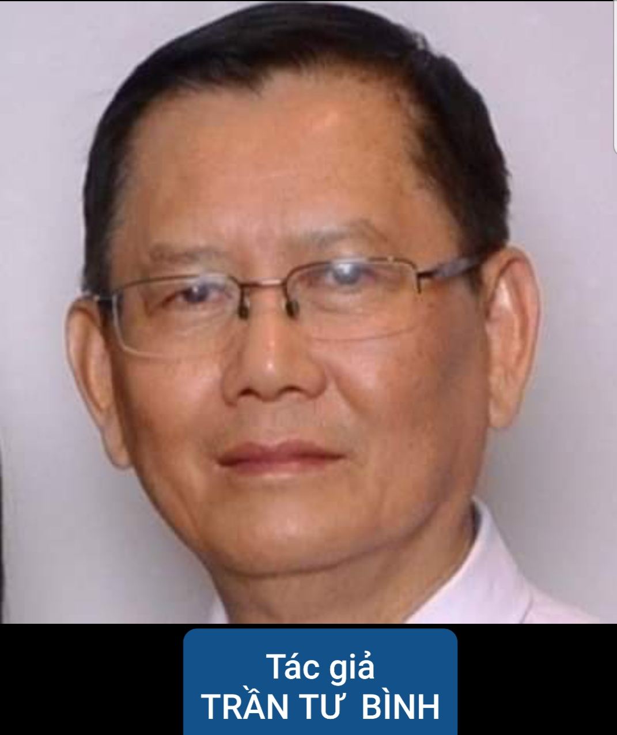

Sinh năm 1954 tại Đà Nẵng, Việt Nam.
Chỗ ở hiện tại: Thành phố Sydney, Úc.
Học vấn: Tốt nghiệp Đại học Tổng hợp Tp.HCM, 1977, ngành Ngữ Văn. Tốt nghiệp Cao đẳng Sư phạm Tiểu Học Đà Nẵng, 1974.
Công việc ở VN: Giáo viên Văn trường THPT cấp 3 Lý Thường Kiệt, Tp.HCM, từ 1977-1980.
Công việc ở Úc: Làm việc ở Bưu Điện Úc, từ 1982 đến nay (2023). Cuối tuần, dạy Việt ngữ ở Liên trường Văn hóa VN Sydney, từ 1986 đến 2016. Quản trị trang mạng Chữ Việt Nhanh http://chuvietnhanh.sf.net

© Trần Tư Bình (phiên bản ngày 15-06-2023)
Email: tubinhtran@gmail.com, Facebook: https://facebook.com/tubinhtran

Về Trang Chính: Chữ Việt Nhanh
http://chuvietnhanh.sourceforge.net

